HW0_TrafficLight

學號：C14041141

姓名：王韋凱

1. 模擬完成截圖：

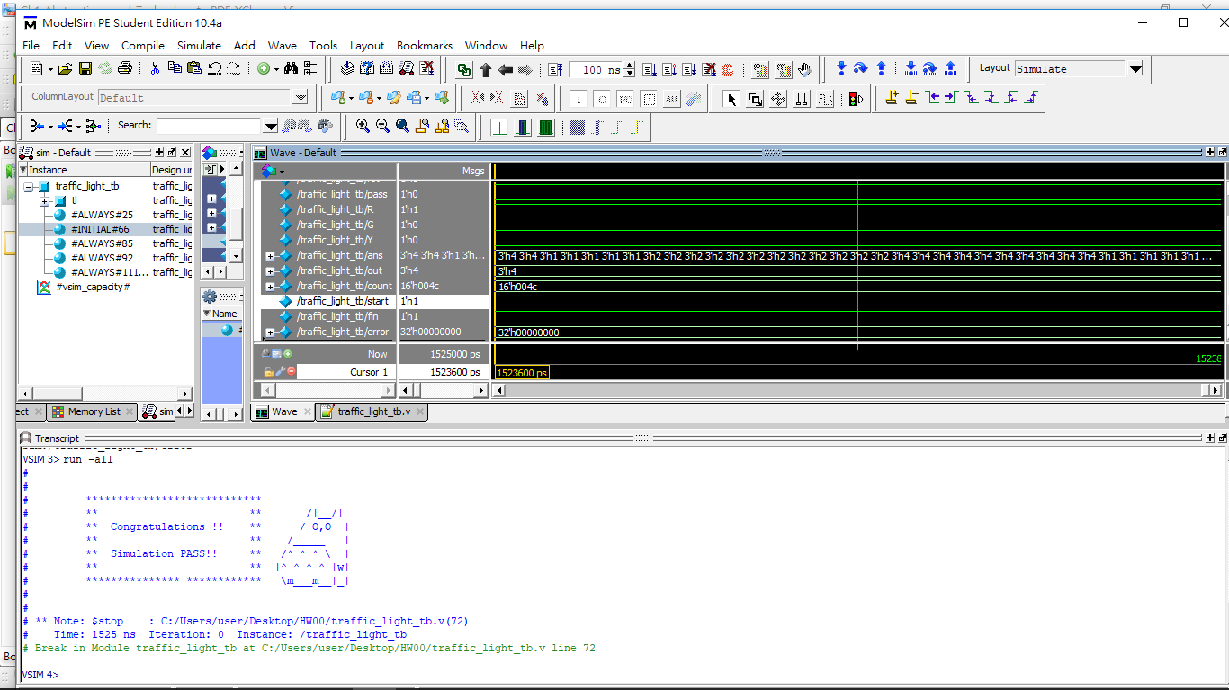

1. 波形截圖與說明：

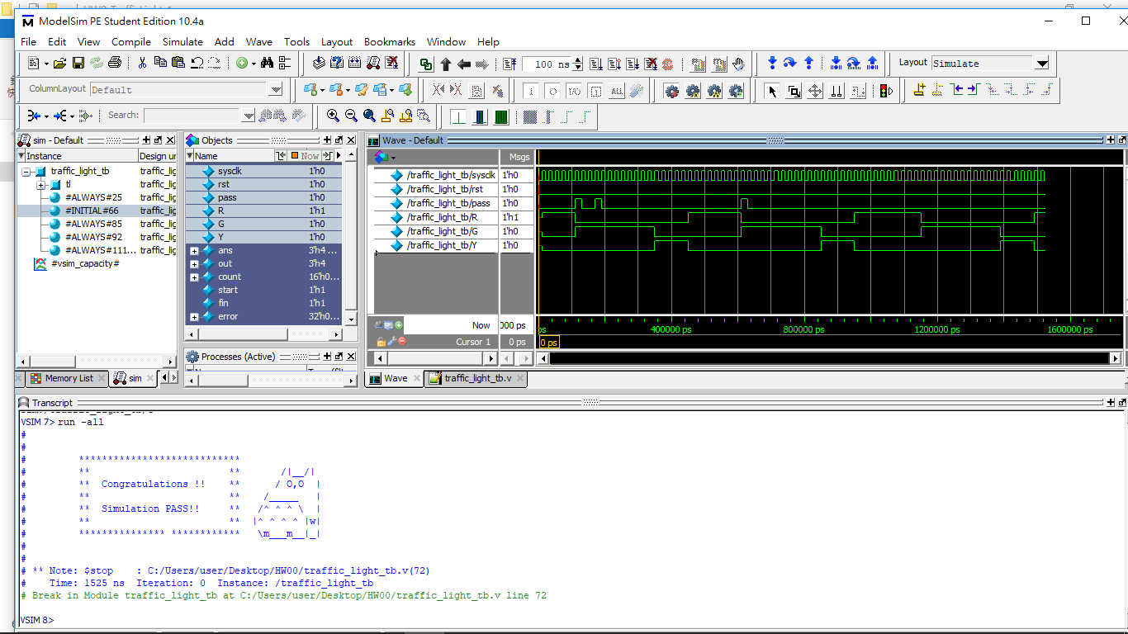

Sysclk 的一個波 為 一個cycle，觀察上圖可發現當pass的值第一次=1且 sysclk為正緣的時候且G=0 (綠燈暗)，則 R由１->０ G由０->1 (綠燈亮)，當pass的值第二次由0 -> 1時，因G已經=1所以就不變。而在經過12個cycle之後G由1->0 Y由0->1 (黃燈亮），再經過5個cycle之後R由０->1 Y由1->0 (紅燈亮)，第三次pass由0->1與第一次情況相同，之後就依照紅燈10 cyles，綠燈12 cycles，黃燈5 cycles循環